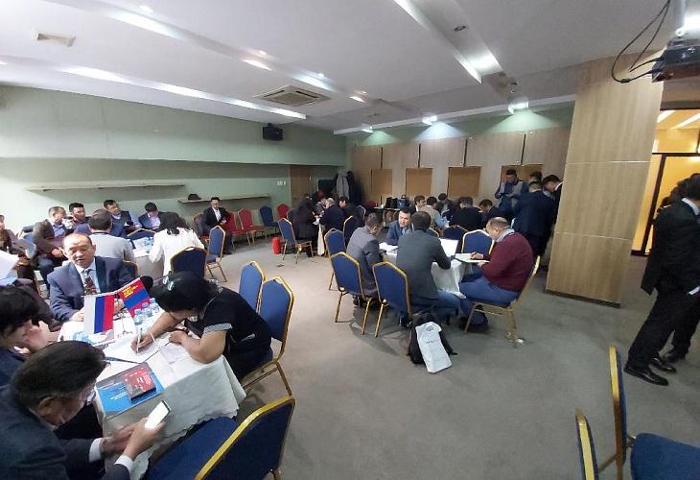

Бизнес-миссия в Монгольскую Народную Республику г. Улан-Батор
Предприниматели из Саратовской области 17 декабря провели встречу с монгольскими бизнесменами в г. Улан-Батор.
Участниками бизнес - миссии в Монголию стали три компании Саратовской области: ООО «Саратовский резервуарный завод», ООО «ДНК», ООО «Аврора Пак Инжиниринг».
Бизнес-миссия российских компаний была организована Центром поддержки экспорта Саратовской области. Оператором деловой миссии выступила Ассоциация малых и средних экспортеров.
Деловая программа миссии включала биржу контактов и B2B переговоры с монгольскими предприятиями, выездные встречи с потенциальными партнерами.
16 декабря предприниматели встретились с Торговым представителем РФ Монголии М.В. Васильевым (г. Улан-Батор). В ходе встречи, компании обсудили перспективы выхода российской продукции на монгольский рынок.
17 декабря состоялась биржа контактов, где российские и монгольские компании провели прямые В2В переговоры по вопросам возможного взаимодействия и экспорта саратовской продукции на рынок Монголии.
Также для участников делегации были организованы профильные выездные встречи в офисах потенциальных партнеров.
По итогам проведенных переговоров были достигнуты первые договоренности и пописаны протоколы о намерениях. Стальные резервуары Саратовского резервуарного завода заинтересовали представителя монгольской компании “Тод Петролиум”.
Саратовская компания ООО «ДНК» и «Ноу Констакшн» предварительно договорились о поставке партии 50 дверей. Также ООО «ДНК» договорились проработать вопрос о поставке пробной партии дверей с компанией ООО "Барилгачин групп".

